I/O 模型基本说明

I/O 模型简单的理解：就是用什么样的通道进行数据的发送和接收，很大程度上决定了程序通信的性能
Java共支持3种网络编程模型/IO模式：BIO、NIO、AIO

Java BIO ： 同步并阻塞(传统阻塞型)，服务器实现模式为一个连接一个线程，即客户端有连接请求时服务器端就需要启动一个线程进行处理，如果这个连接不做任何事情会造成不必要的线程开销 【简单示意图】

Java NIO ： 同步非阻塞，服务器实现模式为一个线程处理多个请求(连接)，即客户端发送的连接请求都会注册到多路复用器上，多路复用器轮询到连接有I/O请求就进行处理 【简单示意图】

Java AIO(NIO.2) ： 异步非阻塞，AIO 引入异步通道的概念，采用了 Proactor 模式，简化了程序编写，有效的请求才启动线程，它的特点是先由操作系统完成后才通知服务端程序启动线程去处理，一般适用于连接数较多且连接时间较长的应用
我们依次展开讲解

NIO 有三大核心部分：Channel(通道)，Buffer(缓冲区), Selector(选择器)
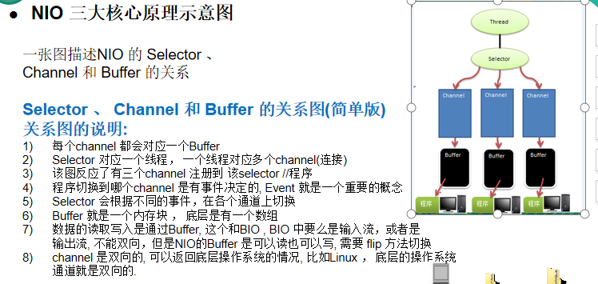

常用Buffer子类一览

ByteBuffer，存储字节数据到缓冲区
ShortBuffer，存储字符串数据到缓冲区
CharBuffer，存储字符数据到缓冲区
IntBuffer，存储整数数据到缓冲区
LongBuffer，存储长整型数据到缓冲区
DoubleBuffer，存储小数到缓冲区
FloatBuffer，存储小数到缓冲区
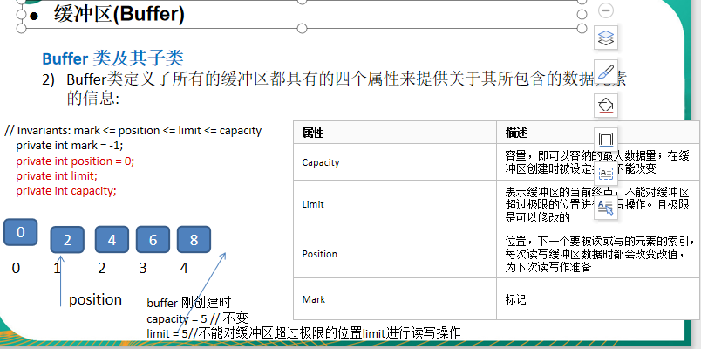

Reactor - 反应器模式/分发者模式/通知者模式
